INSPECCIÓN | INSPECCIÓN A LA CONDICION DE ARRIBO Y SUPERVISIÓN AL DESCONSOLIDADO DE 08x40 HC
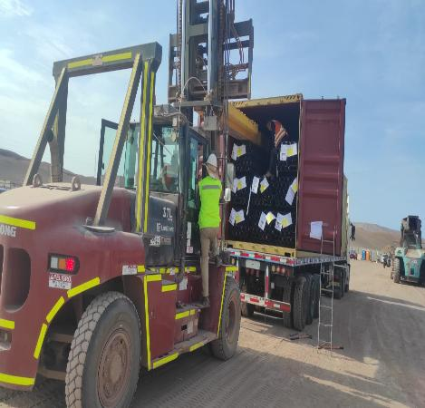
INSPECCIÓN POR CUENTA DE | : ALTIUS LOGÍSTICA CHILE SpA
SOLICITADA POR | : Sr. Juan Manuel Prieto, Gerente de Proyectos / Altius Logística Chile Spa
REFERENCIA DEL CLIENTE | : 54460 - SFC-261430 / 54452 - SFC-231555
PROYECTO | : Copiapó Energía Solar SPA.

ALCANCE DE LA  INSPECCIÓN | : Inspección a la condición de arribo y supervisión al desconsolidado de 08x40 HC.

NAVE | : N/A | PUERTO EMBARQUE | : Shanghai, China
VIAJE N° | : N/A | PUERTO DESCARGA | : Iquique, Chile
LUGAR DE  INSPECCIÓN ( | Almacén Solaguz – Alto Patillos | INICIO INSPECCIÓN | : 31/01/2026
LUGAR DE  INSPECCIÓN ( | Almacén Solaguz – Alto Patillos | TÉRMINO INSPECCIÓN | : 31/01/2026

CONTENIDOS | 1.- Tiempos |  |  | 4.- Inspección
CONTENIDOS | 2.- Antecedentes |  |  | 5.- Comentarios
CONTENIDOS | 3.- Detalle de la Carga |  |  | 6.- Personas Presentes

1.- TIEMPOS:

Fecha | Hora | Descripción
Enero 31, 2026 | 08:00 | Inspector de ALS llega al lugar de inspección.
Enero 31, 2026 | 08:30 | Inicio de desconsolidado.
Enero 31, 2026 | 15:15 | Término de inspección de descarga y desconsolidado de contenedores.
 | 15:20 | Inspector de ALS, se retira del lugar.

2. ANTECEDENTES

La inspección fue llevada a cabo de acuerdo con las instrucciones recibidas por el Sr. Juan Manuel Prieto, Gerente de Proyectos de Altius Logística Chile Spa., con el fin de realizar inspección a la condición de arribo y al desconsolidado de contenedores, con carga consistente en tuberías y cajones de diferentes tamaños y pesos, correspondiente al Proyecto Copiapó Energía Solar SPA.

Desconsolidado fue realizado en Almacenes de Empresa CEC (Control Estratégico de Carga), ubicado en Alto Patillo, ruta A-760.

3. DETALLE DE LA CARGA (DE ACUERDO A PACKING LIST):

N° | CONTENEDOR N° | DESCRIPCIÓN
1 | CAAU 731187-9 | 1 x 40 CONTAINER  20 PACKAGES  B/L 1070902965
1 | CAAU 731187-9 | N° Parte |  | Descripción
1 | CAAU 731187-9 | 1 | 78155 | Gen 2.2, Damper Slot Array Pier, W6x8.5 (50ksi Black Pier) - 114

N° | CONTENEDOR N° | DESCRIPCIÓN
2 | FDCU 022564-5 | 1 x 40 CONTAINER  20 PACKAGES  B/L 1070902965
2 | FDCU 022564-5 | N° Parte |  | Descripción
2 | FDCU 022564-5 | 1 | 78155 | Gen 2.2, Damper Slot Array Pier, W6x8.5 (50ksi Black Pier) - 114

N° | CONTENEDOR N° | DESCRIPCIÓN
3 | MSBU 537603-5 | 1 x 40 CONTAINER  20 PACKAGES  B/L 1070902965
3 | MSBU 537603-5 | N° Parte |  | Descripción
3 | MSBU 537603-5 | 1 | 78155 | Gen 2.2, Damper Slot Array Pier, W6x8.5 (50ksi Black Pier) - 114

N° | CONTENEDOR N° | DESCRIPCIÓN
4 | MSDU 713373-0 | 1 x 40 CONTAINER  20 PACKAGES  B/L 1070902965
4 | MSDU 713373-0 | N° Parte |  | Descripción
4 | MSDU 713373-0 | 1 | 78155 | Gen 2.2, Damper Slot Array Pier, W6x8.5 (50ksi Black Pier) - 114

N° | CONTENEDOR N° | DESCRIPCIÓN
5 | MSDU 827174-0 | 1 x 40 CONTAINER  20 PACKAGES  B/L 1070902965
5 | MSDU 827174-0 | N° Parte |  | Descripción
5 | MSDU 827174-0 | 1 | 78155 | Gen 2.2, Damper Slot Array Pier, W6x8.5 (50ksi Black Pier) - 114

N° | CONTENEDOR N° | DESCRIPCIÓN
6 | MSDU 893110-2 | 1 x 40 CONTAINER  20 PACKAGES  B/L 1070902965
6 | MSDU 893110-2 | N° Parte |  | Descripción
6 | MSDU 893110-2 | 1 | 78155 | Gen 2.2, Damper Slot Array Pier, W6x8.5 (50ksi Black Pier) - 114

N° | CONTENEDOR N° | DESCRIPCIÓN
7 | FBLU 004160-9 | 1 x 40 CONTAINER  20 PACKAGES  B/L 1070870552
7 | FBLU 004160-9 | N° Parte |  | Descripción
7 | FBLU 004160-9 | 1 | 78155 | Gen 2.2, Damper Slot Array Pier, W6x8.5 (50ksi Black Pier) - 114

N° | CONTENEDOR N° | DESCRIPCIÓN
8 | MSBU 653229-0 | 1 x 40 CONTAINER  20 PACKAGES  B/L 1070870552
8 | MSBU 653229-0 | N° Parte |  | Descripción
8 | MSBU 653229-0 | 1 | 78155 | Gen 2.2, Damper Slot Array Pier, W6x8.5 (50ksi Black Pier) - 114

4. INSPECCIÓN:

  - INSPECCIÓN DE ARRIBO DE LA CARGA:

Al llegar a Almacenes de Empresas CEC, nos dirigimos al lugar donde se realizaría el desconsolidado de las unidades, una vez en el lugar ya se encontraba los 08 x 40 HC, que serían desconsolidados, los que contenían tuberías y cajonería de diferente tamaños y pesos.
Al momento de la apertura de los contenedores y verificación visual de la carga, se constató que esta se encontraba debidamente trincada mediante eslingas sintéticas, sin evidenciarse desplazamiento ni alteraciones en su posición al interior de los contenedores.
A continuación, se detallará un set fotográfico con evidencia de cómo se encontraba la carga, al momento de la apertura de sus puertas:

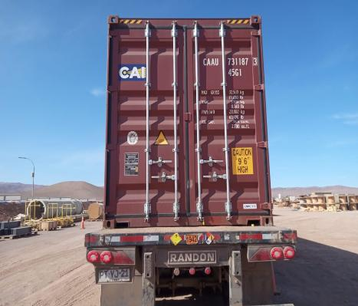 | 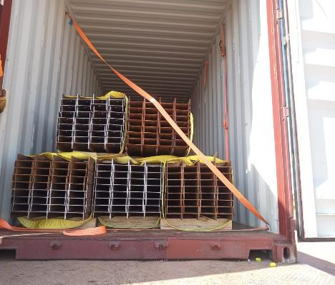
- Contenedor CAAU 731187-3 | - Estado de la carga dentro del contenedor al abrir las puertas.

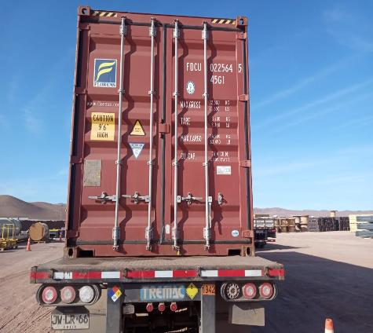 | 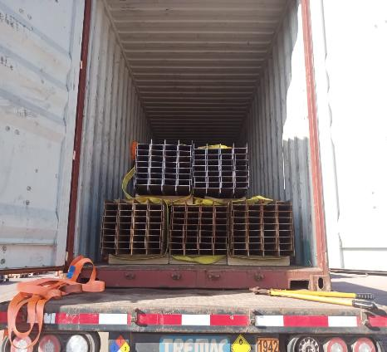
- Contenedor FDCU 022564-5 | - Estado de la carga dentro del contenedor al abrir las puertas.

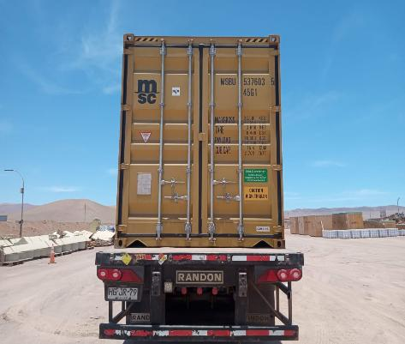 | 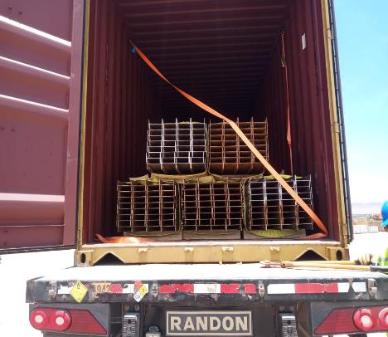
- Contenedor MSBU 537603-5 | - Estado de la carga dentro del contenedor al abrir las puertas.

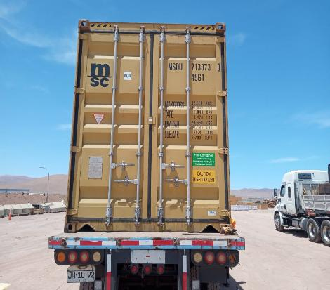 | 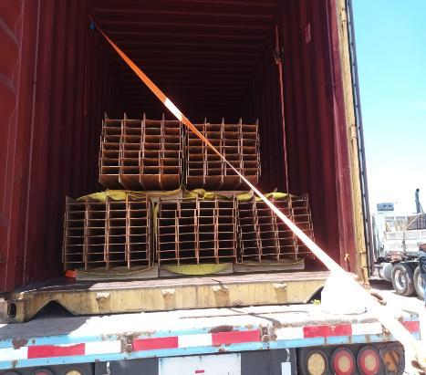
- Contenedor MSDU 713373-0 | - Estado de la carga dentro del contenedor al abrir las puertas.

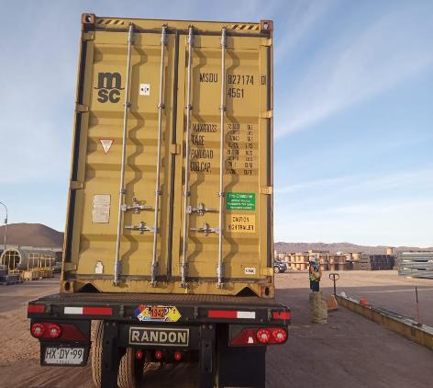 | 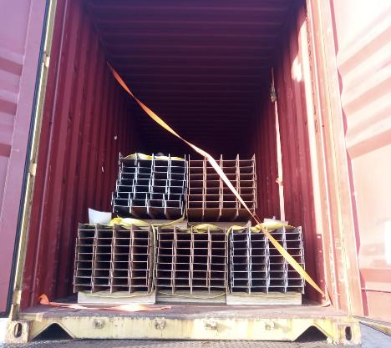
- Contenedor MSDU 827174-0 | - Estado de la carga dentro del contenedor al abrir las puertas.

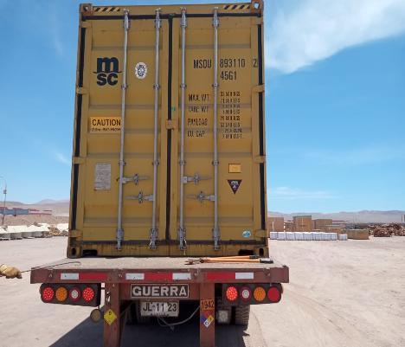 | 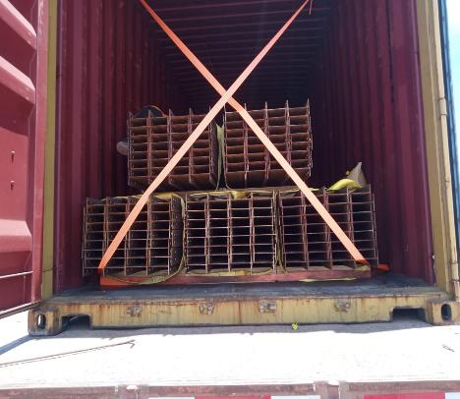
- Contenedor MSDU 893110-2 | - Estado de la carga dentro del contenedor al abrir las puertas.

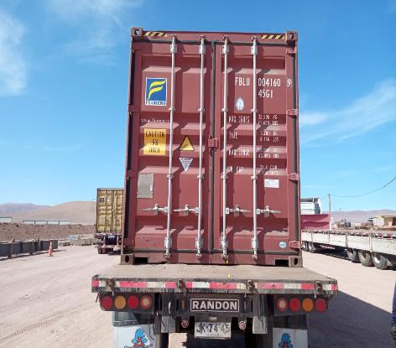 | 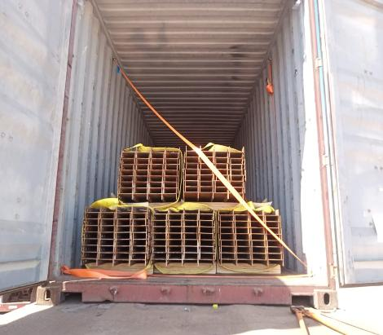
- Contenedor FBLU 004160-9 | - Estado de la carga dentro del contenedor al abrir las puertas.

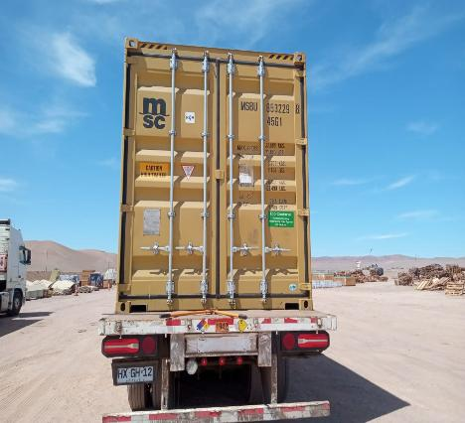 | 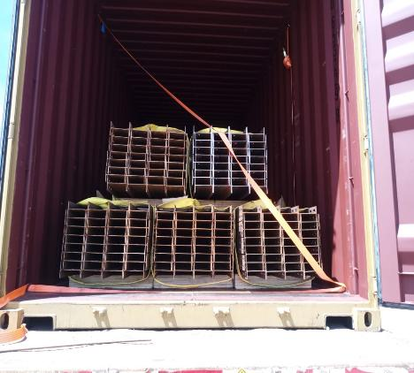
- Contenedor MSBU 653229-8 | - Estado de la carga dentro del contenedor al abrir las puertas.

  - INSPECCIÓN EQUIPOS DE IZAJE Y OPERACIONES DE DESCARGA:

Para las operaciones de descarga se utilizaron:
- 1 grúa horquilla de 3 ton
- 1 grúa horquilla de 16 ton (Lanza 11 metros)

  - OBSERVACIONES ENCONTRADAS COMO CONDICIÓN DE ARRIBO:

Durante la descarga, se pudo inspeccionar los equipos al costado de cada contenedor, para lo cual NO se encontraron observaciones atribuibles a la condición de arribo.

CONTENEDOR N° | PARTE N° | LOTE N° | OBSERVACIONES | FOTO
- | - | - | - | -

  - INSPECCIÓN AL DESCONSOLIDADO

La operación de desconsolidado fue realizada por personal dispuesto por Empresa CEC, con la asistencia de 2 grúas horquillas de diferentes capacidades, adecuadas para la condición de peso de la carga a desconsolidar.

Las tuberías y cajonerías fueron descargadas primeramente al costado de cada contenedor y, posteriormente fueron trasladadas y acopiadas en un sector del almacén de CEC, a la espera de su carguío sobre el camión, para ser trasladada a su destino final.

En el proceso de la descarga, se pudo inspeccionar los equipos al costado de cada contenedor, encontrándose algunas observaciones atribuibles a la condición de arribo (detallados en punto N° 4.3).
Durante el proceso de desconsolidado, no se produjeron daños.

DEL PROCESO DE DESCONSOLIDADO:
CONTENEDOR CAAU 731187-3

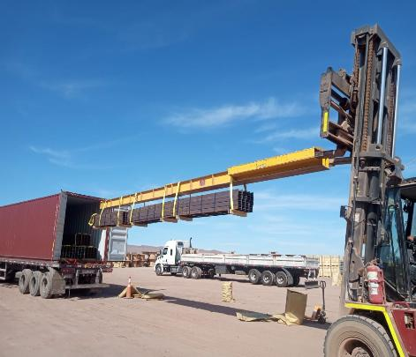 | 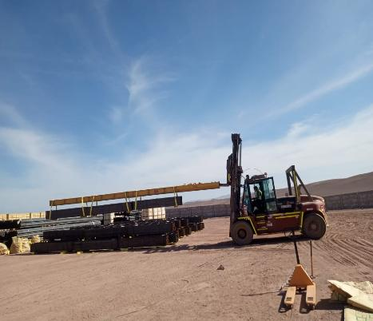
- Carga en proceso de desconsolidado. | - Carga siendo posicionada en sector de acopio.

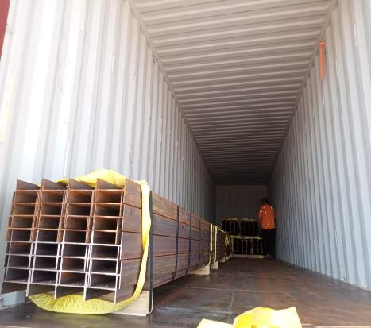 | 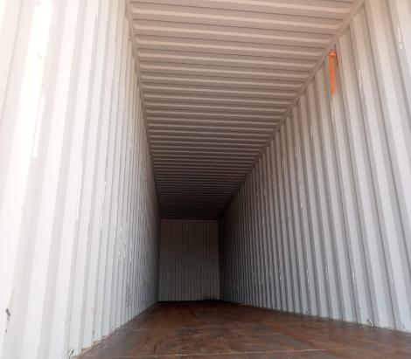
- Carga en proceso de desconsolidado. | - Contenedor vacío.

CONTENEDOR FDCU 022564-5

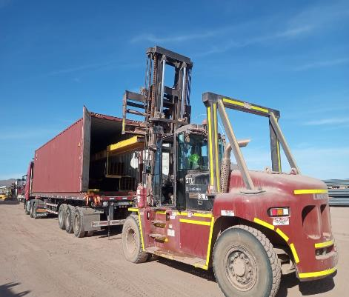 | 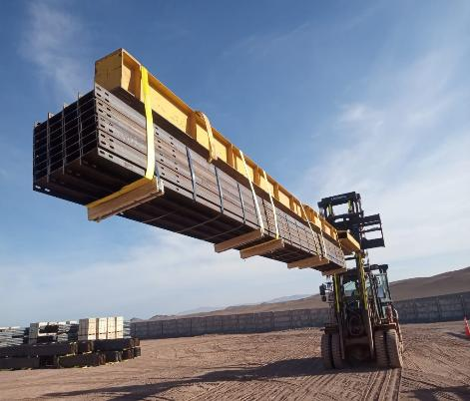
- Carga en proceso de desconsolidado. | - Carga siendo izada.

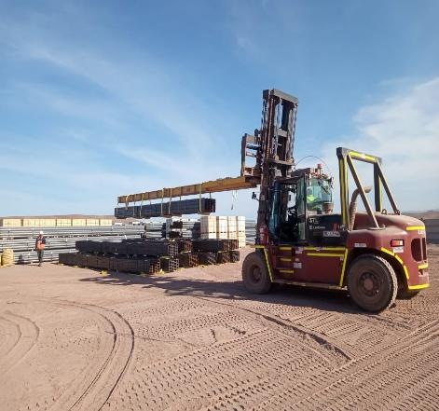 | 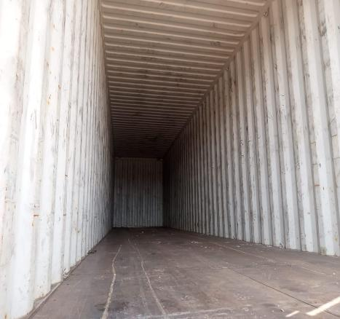
- Carga posicionada en sector de acopio. | - Contenedor vacío.

CONTENEDOR: MSBU 537603-5

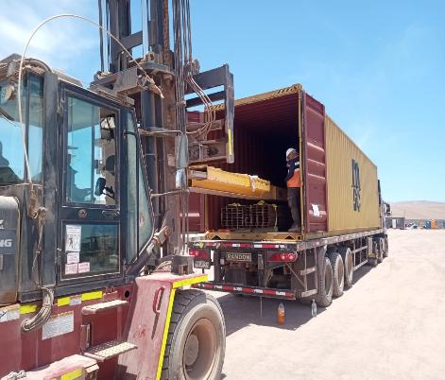 | 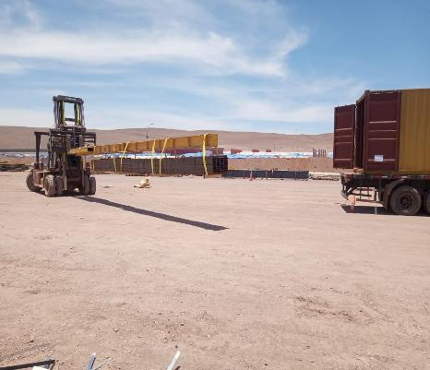
- Carga en proceso de desconsolidado. | - Carga siendo izada.

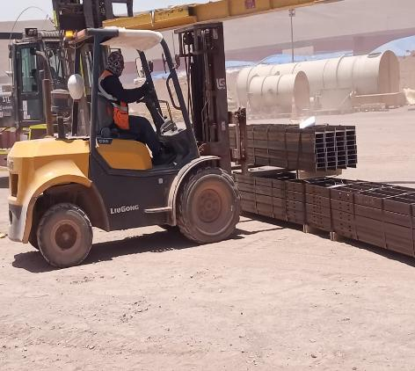 | 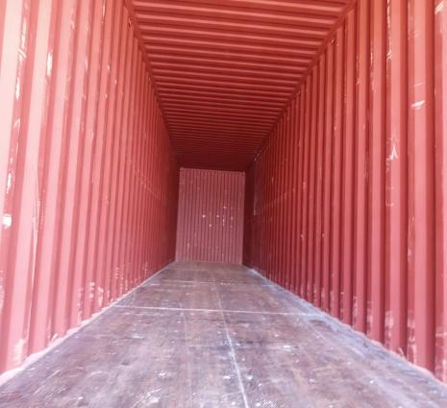
- Cara siendo trasladada al sector de acopio. | - Contenedor vacío.

CONTENEDOR MSDU 713373-0

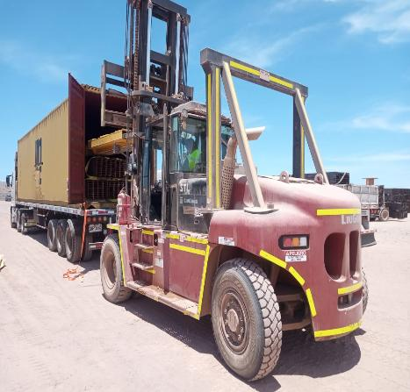 | 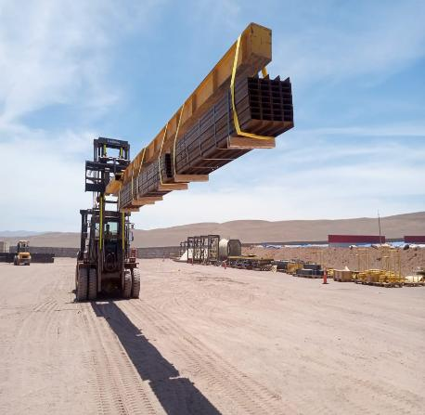
- Carga en proceso de desconsolidado. | - Carga siendo izada.

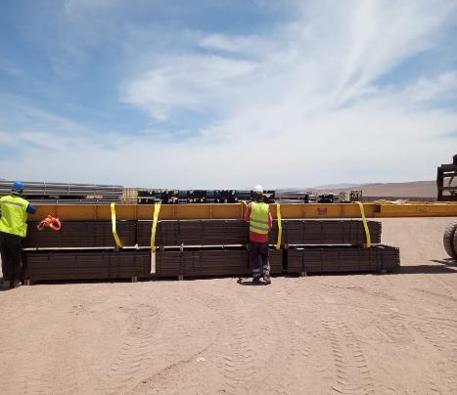 | 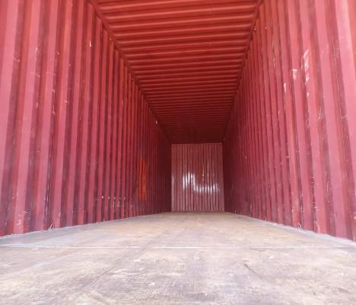
- Carga siendo posicionada en sector de acopio. | - Contenedor vacío.

CONTENEDOR MSDU 827174-0

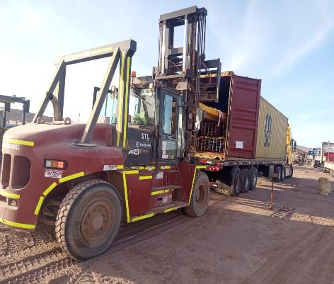 | 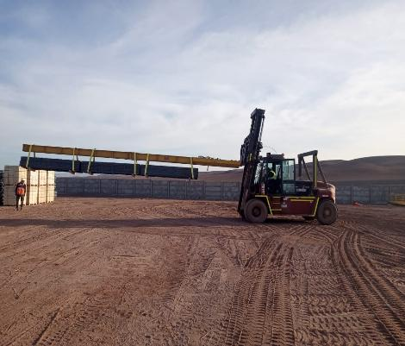
- Carga en proceso de desconsolidado. | - Carga siendo trasladada a lugar de acopio.

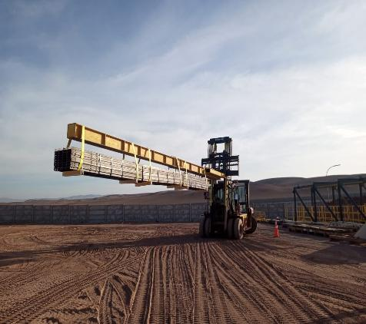 | 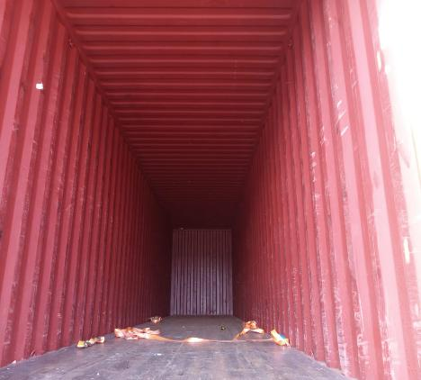
- Carga siendo izada. | - Contenedor vacío.

CONTENEDOR: MSDU 893110-2

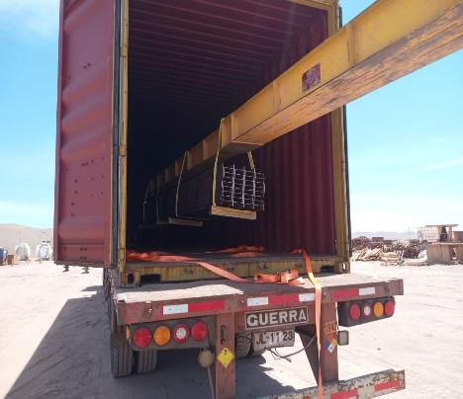 | 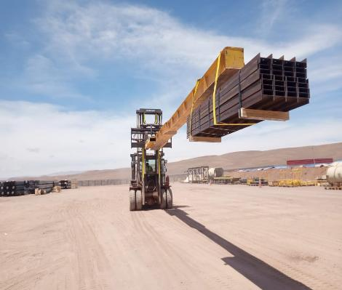
- Carga en proceso de desconsolidado. | - Carga siendo izada.

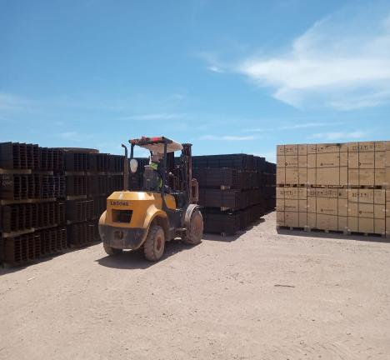 | 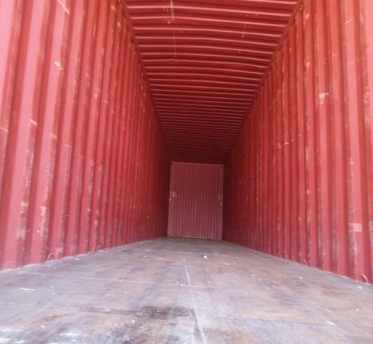
- Carga siendo posicionada en sector de acopio. | - Contenedor vacío.

CONTENEDOR FBLU 004160-9

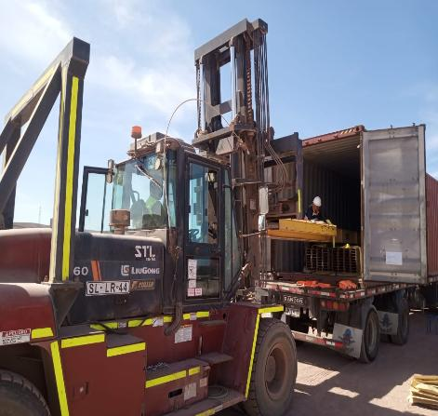 | 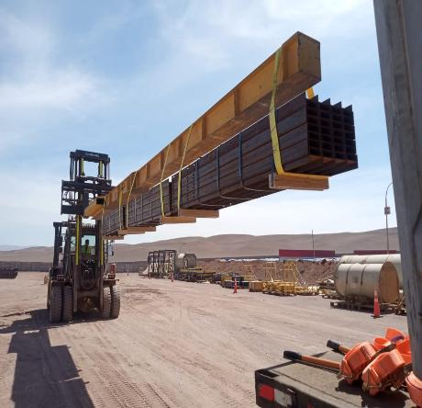
- Carga en proceso de desconsolidado. | - Carga siendo izada

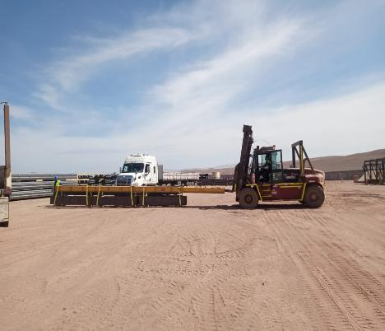 | 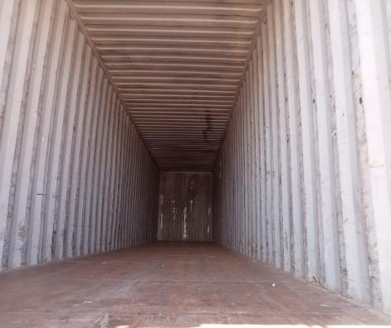
- Carga siendo trasladada al sector de acopio. | - Contenedor vacío.

CONTENEDOR MSBU 653229-8

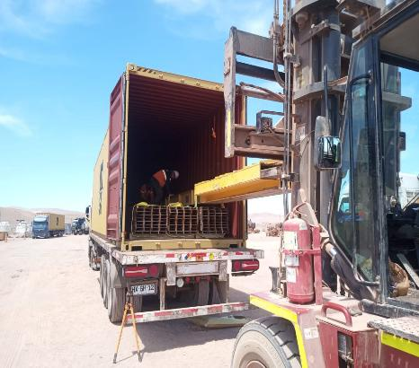 | 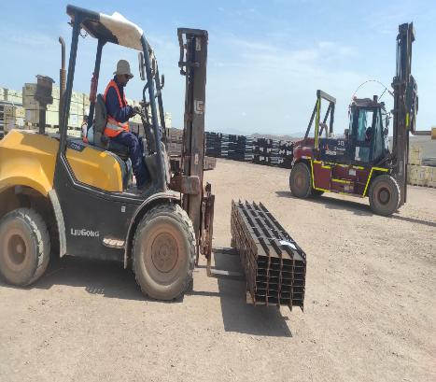
- Carga en proceso de desconsolidado. | - Carga siendo trasladada a lugar de acopio.

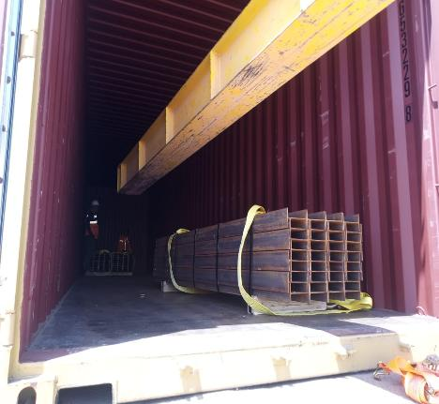 | 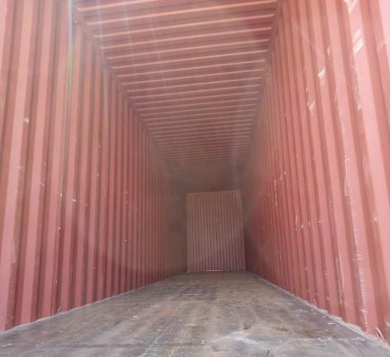
- Carga en proceso de desconsolidado | - Contenedor vacío.

  - OBSERVACIONES ENCONTRADAS DURANTE EL PROCESO DE DESCONSOLIDADO:

CONTENEDOR N° | PARTE N° | LOTE N° | OBSERVACIONES | FOTO
- | - | - | - | -

5.- COMENTARIOS:

De acuerdo con nuestra inspección, realizada en Almacenes de Empresa CEC (Control Estratégico de Carga), podemos comentar lo siguiente:

Se pudo constatar que, durante el proceso de desconsolidado de la carga, NO se evidenciaron
daños atribuibles a la condición de arribo en la carga, ni daños producidos durante el proceso de
descarga.

Así mismo se deja constancia que la carga se encontraba debidamente trincada al momento de la
apertura de los contenedores y que no se observaron evidencias de desplazamiento interno
significativo.

Durante las labores de descarga y desconsolidado, NO se registraron incidentes ni daños a
Personas.

6.- PERSONAS PRESENTES:

Nombre | Cargo / Empresa | En representación
Sr. Gonzalo Bacian | Supervisor / ALS Inspection Chile Spa | Altius Logística Chile Spa
Sr. Eulises Figueroa | Inspector (Surveyor) / ALS Inspection Chile Spa | Altius Logística Chile Spa
Sr. Hernan Carpio | Jefe Almacén | Control Estratégico de Carga

Informe emitido sin perjuicio y en el interés de quien concierna.

Surveyor
ALS Inspection Chile SpA

Realizado por: G. Bacián
Revisado por: MJ. Palma
Validado por: J. López

